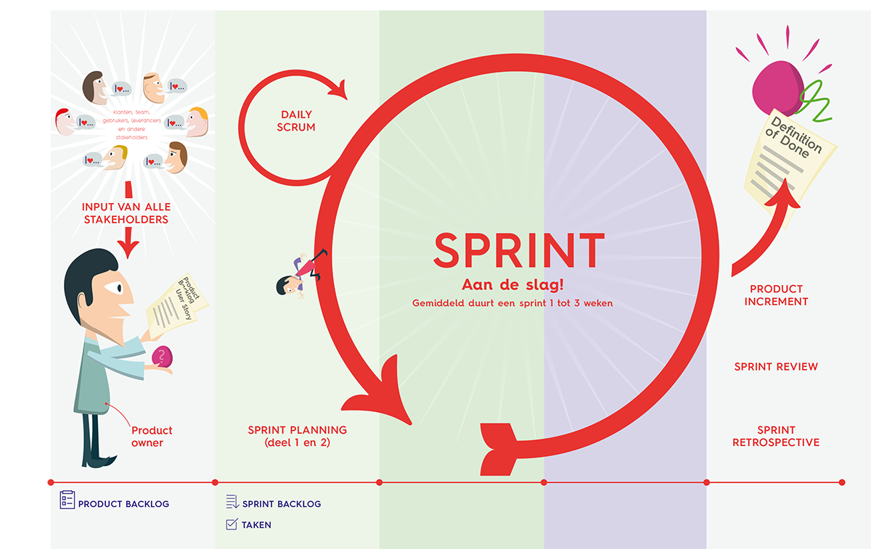

Logboek

Project 2 Maatschappelijk belang

Team:
Teamleden:

De kwaliteiten in ons team
- Programmeren

- Als we weten wat er moet gebeuren. Dan werken we erg snel.

Naam Teamlid | - Baray
Naam Teamlid | - Angel

Sprint 1
Vul in na elke Review
Sprint Review WAT heeft het team gedaan? | Datum:  17-1-2025 | Sprint nr.  1
Aanwezig / Afwezig bij Review: Angel was afwezig, Baray was er.
Welke user stories zijn deze sprint afgerond?

Wireframes
Het concept

Welke user stories zijn niet afgerond?

Heel veel

Hoe gaat het team dit verhelpen: actiepunt en activiteiten voor volgende Sprint

Door vaker met elkaar te communiceren.

Vul in na elke Retro
Sprint Retro HOE heeft het team gewerkt? | Datum:  17-12-2025 | Sprint nr.  1
Het niet overleggen met elkaar.

De communicatie
De communicatie

Meer overleggen en bespreken wat we gaan doen

Sprint 2
Vul in na elke Review
Sprint Review WAT heeft het team gedaan? | Datum:  05-01-2025 | Sprint nr.  2
Aanwezig / Afwezig bij Review: Baray was er, angel een paar keer.
Welke user stories zijn deze sprint afgerond?
De Design
En start aan de index page

Welke user stories zijn niet afgerond?
Heel veel

Hoe gaat het team dit verhelpen: actiepunt en activiteiten voor volgende Sprint

Door vaker met elkaar te communiceren. En het tempo te verhogen.

Vul in na elke Retro
Sprint Retro HOE heeft het team gewerkt? | Datum:  05-01-2025 | Sprint nr.  2
Wat ging allemaal goed?
Dat Baray het design heeft gefixed en dat de communicatie iets beter is geworden.

Wat kan beter?
De communicatie

Actiepunt voor volgende Sprint
Sneller werken en plannen

Sprint 3
Vul in na elke Review
Sprint Review WAT heeft het team gedaan? | Datum:  12-01-2025 | Sprint nr.  3
Aanwezig / Afwezig bij Review: Angel was er vaker dan Baray
De eerste paar paginas zijn gemaakt

Welke user stories zijn niet afgerond?
Nog een paar opdrachten zoals paginas en sprints afronden

Hoe gaat het team dit verhelpen: actiepunt en activiteiten voor volgende Sprint
Door harder te werken en beter de opdrachten door te lezen met concentratie

Vul in na elke Retro
Sprint Retro HOE heeft het team gewerkt? | Datum:  12-01-2025 | Sprint nr.  3
Wat ging allemaal goed?
Het bouwen van de paginas ging snel en netjes

Wat kan beter?
Het tempo in het algemeen is nog erg traag

Sprint 4
Vul in na elke Review
Sprint Review WAT heeft het team gedaan? | Datum:  20-01-2025 | Sprint nr.  4
Aanwezig / Afwezig bij Review: We waren allebei aanwezig
Welke user stories zijn deze sprint afgerond?
Alle paginas en dergelijke

Welke user stories zijn niet afgerond?
2paginas

Hoe gaat het team dit verhelpen: actiepunt en activiteiten voor volgende Sprint
We moeten de laatste details nog bespreken voor de rest is het plan duidelijk

Vul in na elke Retro
Sprint Retro HOE heeft het team gewerkt? | Datum:  20-01-2025 | Sprint nr.  4
Wat ging allemaal goed?
Alles is bijna af dat is zeker goed

Wat kan beter?
De communicatie blijft een ding

Sprint 5
Vul in na elke Review
Sprint Review WAT heeft het team gedaan? | Datum:  29-01-2025 | Sprint nr.  5
Aanwezig / Afwezig bij Review: We waren allebei aanwezig
Welke user stories zijn deze sprint afgerond?
Zelfde als sprint 4 werken aan paginas

Welke user stories zijn niet afgerond?
2paginas 5 in totaal

Hoe gaat het team dit verhelpen: actiepunt en activiteiten voor volgende Sprint
Werken en de opdrachten maken

Vul in na elke Retro
Sprint Retro HOE heeft het team gewerkt? | Datum:  29-01-2025 | Sprint nr.  5
Wat ging allemaal goed?
Details van de bestaande paginas zijn gemaakt

Wat kan beter?
De communicatie zit verbetering in alleen nog niet tip top

Sprint 6
Vul in na elke Review
Sprint Review WAT heeft het team gedaan? | Datum:  10-02-2025 | Sprint nr.  6
Aanwezig / Afwezig bij Review: We waren allebei aanwezig
Welke user stories zijn deze sprint afgerond?
Alles is af behalve de word documenten en bepaalde javascript opdrachten

Welke user stories zijn niet afgerond?
Javascript opdrachten

Hoe gaat het team dit verhelpen: actiepunt en activiteiten voor volgende Sprint
Beetje de details bij werken

Vul in na elke Retro
Sprint Retro HOE heeft het team gewerkt? | Datum:  10-02-2025 | Sprint nr.  6s
Wat ging allemaal goed?
Het richting afronding proces gaan

Wat kan beter?
De communicatie is zeker verbetert

